Издатель: VTT (Государственный научно-исследовательский центр)

Vuorimiehentie 5, PL2000, 02044 VTT

Дата издания: февраль 1994

Номер проекта: PUU10941
Название проекта: Развитие в деревянных конструкциях дефектов плесения и гниения

Заказчик: Академия Финляндии

Наименование: значение теплоизоляции в биологических повреждениях зданий.

Оригинал статьи,

Опубликованной в журнале «Строительные материалы» 11/2000

«Теплофизические свойства Эковаты»
Авторы: И.Я. Гнип, В.И. Кершулис, кандидаты техн. наук, С.А. Веялис, инженер (институт «Термоизоляция», Вильнюс)

В литературе Эковату представляют как эффективный теплоизоляционный материал на основании только такого показателя, как коэффициент теплопроводности сухого материала. Данные о таких важных характеристиках, как сорбционное увлажнение, паропроницаемость, удельная теплоемкость, расчетный коэффициент теплопроводности и др., от которых зависят эксплуатационные свойства ограждающих конструкций с применением Эковаты, в литературе отсутствуют. Поэтому рекомендации по применению Эковаты в ограждающих конструкциях зданий являются не вполне обоснованными. Имеющиеся отдельные данные не всегда можно сравнить с информацией об аналогичных материалах – финском Selluvilla-SV и шведском Cellulosic – 1.
В статье представлены результаты исследований теплофизических свойств Эковаты, производимой в Литве и Эстонии по технологии и на оборудовании финского концерна «Макрон». Выпускаемая Эковата – это легкая пушистая целлюлозная вата (раздробленная картонная или бумажная макулатура) до 82 мас. % с безвредными для человека химическими добавками – кристаллической борной кислоты (9-12 мас. %) и буры (8-10 мас. %).

Методики исследований
Плотность Эковаты, влажность, содержание борной кислоты и буры определяли согласно [5, 6].
Плотность Эковаты определяли на пробах массой 100±1 г. под удельной нагрузкой 100±5 Па [6, рис.3].
Равновесное удельное влагосодержание Эковаты определяли тензиметрическим (эксикаторным) методом [7], выдерживая образцы материала в паровоздушных средствах, имеющих относительную влажность воздуха 40, 60, 80, 90, 97 % и температуре Т=20±2ºС. В каждом случае испытывали по 17 образцов.
Коэффициент паропроницаемости определен по методике [8]. Испытывали 9 образцов, их высота составляла 60 мм, а плотность – 50 кг/м³.
Удельная теплоемкость Эковаты определена по методике для сыпучих материалов малой плотности [9].
Коэффициент теплопроводности при средней температуре образцов 25ºС определяли согласно методике [10], изменяя плотность засыпки образцов Эковаты от 30 до 96 кг/м³. Количественную оценку влияния влажности Эковаты на ее коэффициент теплопроводности осуществляли опытным путем. При этом плотность засыпки Эковаты в сухом состоянии составляла 53±1 кг/м³, а влагосодержание достигало 60 мас. % (для сухой Эковаты выполнено 41 измерение, для влажной – 21 измерение).
Математико-статистическая обработка данных экспериментов выполнена с доверительной вероятностью, равной 95% при их интервальной оценке [11] и по методике [12] при нахождении эмпирических зависимостей.

Теплофизические показатели Эковаты.
Ниже представлены экспериментальные результаты для Эковаты плотностью 44±1 кг/м³ с содержанием добавок – кристаллической борной кислоты (9-12 мас. %) и буры (8-9,5 мас. %).
Равновесное удельное влагосодержание Эковаты обусловлено относительной влажностью воздуха и температурой, а также количеством и составом растворимых в воде антисептика и антипирена. В настоящее время теория явлений сорбции не может предложить аналитическое уравнение, удовлетворено описывающее полностью изотерму сорбции водяного пара, представляющую адсорбированную и микрокапиллярную влагу [13]. В настоящей работе на основании уравнений БЭТ (классификация изотерм сорбции водяного пара Брунауэра, Эммета и Теллера) количество влаги, адсорбируемой в капиллярно-пористой структуре Эковаты (имеет превалирующее значение в процессе сорбции), в интервале относительной влажности воздуха φ от 0 до 0,97 представлено двухконстантным эмпирическим уравнением в виде [12, 13]:

$\overline{W_{p}}=\frac{b_{0}∗ϕ}{1−ϕ}∗(1−b_{1}∗ϕ)$ (1)

Где $\overline{W_{p}}$- среднее значение равновесного удельного влагосодержания, мас. %;
$b_{0}$, $b_{1}$ - постоянные коэффициенты, зависящие от свойств материала (определяли по экспериментальным данным методом наименьших квадратов).
Экспериментальные данные зависимости равновесного удельного влагосодержания $W_{p(i)}$образцов Эковаты от относительной влажности воздуха φ представлены на рис. 1, а коэффициенты $b_{0}$, $b_{1}$ зависимости (1) и рассчитанные по ней средние значения $\overline{W_{p}}=f(ϕ)_{T}$ приведены в таблице.
Производитель | Плотность, кг/м3 | Добавки, мас.% |  | Значения коэф. Уравнения (1) |  |  | Равновесное удельное влагосодержание мас. % при температуре Т=20ºС относительной влажности воздуха φ
Производитель | Плотность, кг/м3 | Борная кислота | бура | b0 | b1 |  | 0,1 | 0,2 | 0,4 | 0,6 | 0,8 | 0,9 | ,97
ЗАО «Эковата», Литва: исследования 1996, 2000 г.г. | 44 | 12 | 8 | 14,84 | 0,96 | 1,1 | 1,5 | 3 | 6,1 | 9,4 | 13,98 | 18,2 | 33
АО «Walsekto», Эстония | 44 | 9,2 | 9,2
Selluvilla-SV, Финляндия | 35 | 7,5 | 9,5
Экспериментальные работы выполнены в Вильнюсском техническом университете им. Гедминаса.

Рис. 1. Изотерма сорбции водяного пара эковатой. Плотность Эковаты, кг/м³:
O- 44, ЗАО «Эковата» (Литва); Δ – то же, данные исследований 1996 г., □ – 44, АО «Walsekto» (Эстония); ◊ - 35, Selluvilla-SV, (Финляндия [4])
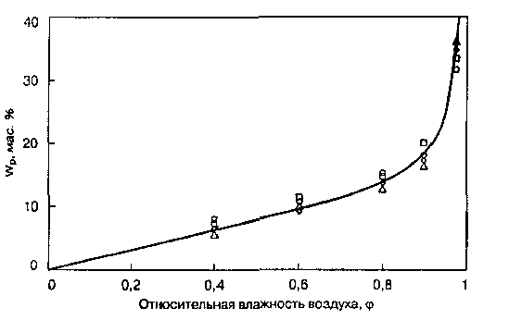

Исследованная Эковата обладает значительной гигроскопичностью (сорбированной), которая может достигать 34 мас. % [=($\overline{W_{p}}+Salignl{\begin{aligned}\text{tar}\end{aligned}}_{}$)] при относительной влажности воздуха φ = 0,97. Значительная часть сорбционной влаги поглощается при φ > 0,8, что характерно для капиллярного механизма сорбции.
Можно отметить сравнительно незначительный разброс экспериментальных значений Эковаты различных производителей.
Коэффициент паропроницаемости Эковаты необходим для расчета ее влажностного состояния в ограждающих конструкциях зданий. По данным выполненных испытаний, коэффициент паропроницаемости составляет 0,54±0,04 мг/м·ч·Па со средним квадратическим отклонением – 0,052 мг/м·ч·Па и по величине, практически такой же, как для минераловатных и стекловатных изделий плотностью 50 – 200 кг/м³ [15].
Рис.2. Коэффициент теплопроводности сухой Эковаты в зависимости от плотности ее засыпки. O-ЗАО «Эковата» (Литва); Δ–АО «Walsekto» (Эстония)
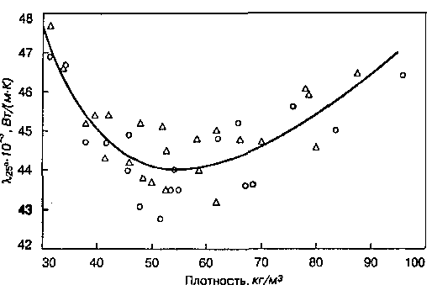

Коэффициент теплопроводности сухой Эковаты, производимой в Литве и Эстонии, определен в зависимости от плотности засыпки $ρ_{0}$(рис. 2). Эту зависимость можно выразить регрессионным уравнением [12]:

$\overline{λ_{0}}=0,\text{0245}+0,\text{177}∗{\text{10}}^{−3}∗ρ_{0}+\frac{0,\text{540}}{ρ_{0}}$ (2)

Со средним квадратическим отклонением $S_{\text{tar}}$= 0,014 – относительной величины средней меры уклонений опытных данных от эмпирической кривой (рис.2), постоянной для всех ее участников [14].
Из рис. 2 видно, что для сухой Эковаты наблюдается не непрерывный рост коэффициента теплопроводности с увеличением ее плотности засыпки, а более сложная регрессионная зависимость (2): вначале при возрастании ρ${}_{0}$ величина λ${}_{0}$ снижается, достигает минимума (при ρ${}_{0}$= 55 кг/м³), а затем увеличивается. Объяснение этого явления состоит в том, что при весьма малых плотностях теплопередача происходит конвекцией, роль которой снижается с увеличением плотности, что и сказывается на уменьшении эффективной теплопроводности Эковаты. При достижении плотности, обеспечивающей увеличение контакта между волокнами, когда начинает проявляться кондуктивная теплопроводность, наблюдается возрастание величины эффективной теплопроводности [17]. Учитывать наличие минимума необходимо при оценке коэффициента теплопроводности Эковаты в ограждающих конструкциях с менее плотным ее слоем, например, в чердачных покрытиях зданий и др.
Следует отметить, что при более упорядоченной структуре слоя Эковаты, например, получаемого напылением пневматическим способом, и определении коэффициента теплопроводности на образцах больших размеров его значение может быть получено заметно меньшим. Так, для Cellulosic-1 плотностью 35 кг/м³ коэффициент теплопроводности при средней температуре измерения 10ºС составляет 0,037 Вт/(м·К) [4] и при перерасчете на среднюю температуру 25ºС будет примерно на 10% меньше значения, приведенного на рис.2.
На основании опытных данных влияние увлажнения Эковаты на ее теплопроводность оценивали величиной ${Δλ}_{w}$, %, вычисляемой по формуле:

${Δλ}_{w}=\frac{λ_{w}−λ_{0}}{λ_{0}}∗\text{100}$ (3)

Где $λ_{w,}λ_{0}$- коэффициенты теплопроводности Эковаты при увлажнении и в сухом состоянии соответственно (по данным эксперимента принято $λ_{0}=0,\text{043}$ Вт/(м·К)).
Статистическая обработка результатов испытаний (рис.3) позволяет предложить регрессионное уравнение для вычисления ${Δλ}_{w}$, %, в зависимости от влажности Эковаты W, мас. % [12]:

$Δ\overline{λ_{w}}=0,\text{63}∗W^{1,\text{23}}$ (4)

Со среднеквадратическим относительным отклонением $S_{\text{tar}}$=0,134.
Максимальные значения $\text{max}({Δλ}_{w})$при использовании полученным регрессионным уравнением (4) вычисляют по формуле:

$\text{max}({Δλ}_{w})=Δ\overline{λ_{w}}∗\left(1+t_{\left(α,N−1\right)}∗S_{\text{tar}}\right)=1,\text{28}Δ\overline{λ_{w}}$ (5)

Где $t_{\left(α,N−1\right)}$- коэффициент по таблицам распределения Стьюдента.
Формулы (4) и (5) позволяют количественно оценить влияние влажности Эковаты на ее коэффициент теплопроводности при содержании влаги до 60 мас. %.
Таким образом, значения коэффициента теплопроводности Эковаты при любой влажности $λ_{w}$, Вт/(м·К) может быть определено по формуле:

$λ_{w}=λ_{0}∗\left(1+\frac{\text{max}\left(λ_{w}\right)}{\text{100}}\right)$ (5)

Где $λ_{0}$ - определяют экспериментально для сухой Эковаты или вычисляют по регрессионной зависимости (2), Вт/(м·К); $\text{max}\left(λ_{w}\right)$- вычисляют по формуле (5), %
По данным выполненных исследований, величина поправки коэффициента теплопроводности на влажность Эковаты составляет $\text{max}\left({Δλ}_{w}\right)=\left(1,6−2,0\right)$ % на 1 мас. % влажности. Большие значения $\text{max}\left({Δλ}_{w}\right)$ принимают при влагосодержании Эковаты свыше 30 мас. %.

Рис.3.Увеличение коэффициента теплопроводности Эковаты в зависимости от ее влагосодержания.
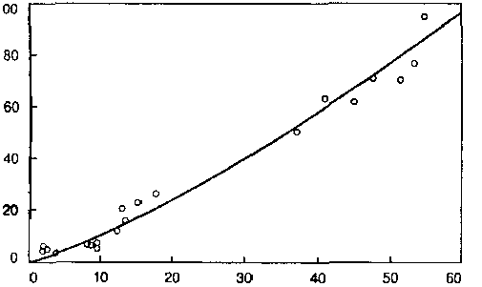

Влагосодержание, мас.%

Таким образом, на основании результатов исследований предложены регрессионные уравнения для вычислений:
- равновесного удельного влагосодержания Эковаты в зависимости от относительной влажности воздуха при температуре Т=(20±2)ºС;
- коэффициента теплопроводности сухой Эковаты в зависимости от плотности засыпки;
- количественной оценки влияния влажности Эковаты на ее коэффициент теплопроводности.
В работе экспериментально определены коэффициент паропроницаемости и удельная теплоемкость Эковаты.
Установленные теплофизические характеристики Эковаты могут быть применены в практике проектирования и строительства ограждающих конструкций зданий с использованием Эковаты в качестве теплоизоляционного материала.

Список литературы
- Иванов Г.В. Новый экологически чистый теплоизоляционный материал – Эковата // Строит. Материалы. 1995. №1 С.21.
- Материалы «ИНТЕКО» // Строительные материалы, оборудование, технологии ХХI века. 1998. №1. С. 6-7.
- Галюк В. А. Эковата древесная – новый экологически чистый и безопасный для здоровья теплоизоляционный строительный материал. В кн.:Энергосберегающие технологии, материалы и оборудование в современном строительстве и реконструкции зданий. Материалы научно-практической конференции, 16 апреля 1998. Пермь, 1998. С.22-23.
- Svennersedt B. Field data on Settling in Loose – Fill Therminal Insulation// Insulation Materials? Testing and Applications, ASTM STR 1030, D.L. Mc Elroy and J.F.Kimpflen, Eds., American Society for Testing and Materials, Philadelphia, 1990, p. 231-236.
- ИСТ 5967247-1:1998 «ЭКОВАТА» термоизоляционный материал из целлюлозного волокна . Технические требования. ЗАО «Эковата» Литва.
- ГОСТ 17177-94. Материалы и изделия строительные теплоизоляционные. Материалы испытаний. М.: 1996. 60 с.
- ГОСТ 24816-81. Материалы строительные. Метод определения сорбционной влажности М.: 1981.
- ГОСТ 25898-83. Материалы строительные. Метод и изделия строительные. Методы определения сопротивления паропроницанию. М.:1983
- Ахматова А. С. Практикум лабораторных работ по физике. М.:Высш. Школа, 1980.115 с.
- ГОСТ 7076-87. Материалы и изделия строительные. Метод определения теплопроводности. М.:1987
- Румшиский Л.З. Математическая обработка результатов эксперимента: Справочное руководство. М.:Наука, 1971. 192 с.
- Айвазян С.А. Статистическое исследование зависимостей. Применение методов корреляционного и регрессионного анализов и обработка результатов эксперимента. М.:Металлургия, 1968. 228 с.
- Лыков А. В. Теория сушки. М.:Энергия, 1968. 472с.
- Айвазян С. А., Тамарин А. А. Методика нахождения тарировочных зависимостей для косвенного контроля технологических параметров изготовления железобетонных изделий и их конструктивных характеристик. В кн.: Неразрушающие методы контроля качества железобетонных конструкций. М.:Стройиздат,1972
- СНиП II-3-79. Строительная теплофизика. Минстрой России. М..: ГП ЦПП, 1995, 29 с.
- Фокин К. Ф. Строительная теплотехника ограждающих частей зданий. М.: Стройиздат, 1973. 287 с.
- Чудновский А.Ф. Теплофизические характеристики дисперсных материалов. М.: Физматгиз, 1962, 428 с.

